Кислородный коктейль
"Воздух - это пастбище жизни
и величайший властитель
всего и во всем ".
Гиппократ
Кислород – жизненно важное вещество, без которого не может обойтись ни одна клетка нашего организма, и его дефицит имеет для организма серьезные последствия. Прием кислородного коктейля – быстрый и доступный способ повысить кислородный статус и оказать широкое благотворное влияние на организм. | 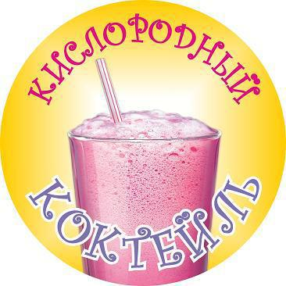
Кислородный коктейль – густая воздушная пена, состоящая из тысяч пузырьков, наполненных драгоценными молекулами О₂. Основными компонентами этого продукта являются кислород и специальная пенообразующая смесь - пищевой желатин. Для придания кислородному коктейлю вкуса его готовят на соках, морсах, сиропах, фито-настоях, которые превращают полезную пену в настоящее лакомство и для детей, и для взрослых.
Кислородное голодание (гипоксия) - может вызвать необратимые изменения в состоянии дыхательной, сердечно-сосудистой, нервной и других систем организма. Согласно исследованиям, проведенным в 1960-х годах, ткани желудка усваивают кислород более эффективно, поэтому энтеральная кислородная терапия, основанная на применении насыщенных этим газом напитков, как элемент комплекса профилактики и лечения различных острых и хронических заболеваний может оказать положительное влияние на организм
Основные полезные свойства кислородного коктейля:
- Быстро восполняет дефицит кислорода: через желудок в организм поступает примерно в 10 раз больше кислорода, чем через легкие;
- Улучшает работу сердечнососудистой, дыхательной и нервной систем;
- Активизирует умственную деятельность;
- Помогает быстро снять нервное напряжение и усталость;
- Нормализует сон;
- Ускоряет выведение токсинов;
- Способствует развитию полезной микрофлоры организма, препятствует развитию паразитов;
- Улучшает работу печени, способствует нормализации обмена веществ;
- Поддерживает работу иммунной системы;
- Уменьшает чувство голода;
- Повышает результативность спортивных тренировок, ускоряет восстановление после интенсивных физических нагрузок;
- Улучшает состояние кожи, волос, ногтей.

